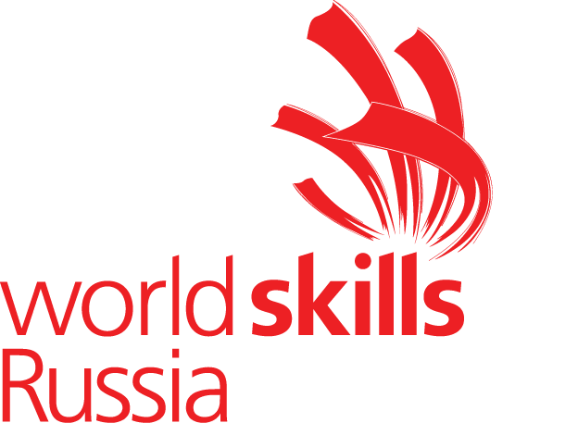
СОГЛАСОВАНО
Менеджер компетенции WSR
12 Облицовка плиткой
Е.С. Кислов

«___»____________2019 г.

Конкурсное Задание
12 Облицовка плиткой
VОткрытый Региональный Чемпионат "Молодые профессионалы" (WorldSkillsRussia)
Костромская область 2019
Менеджер компетенции— Е.С. Кислов
Время на выполнение задания 18 часов
Количество участников - 5 человек

